ALLERGIES
Nous voyons de plus en plus de shiba allergiques que ce soient au bœuf, aux acariens ou encore au pollen. Il semble qu’il n’y ait pas une grande part héréditaire là-dedans mais plutôt une part environnementale, malheureusement il n’y a que peu de retours à ce sujet même si d’après des études 1 chien sur 4 serait allergique toutes races confondues.
- Allergies alimentaires :
Les allergies alimentaires chez le chien se manifestent principalement par des symptômes cutanés (démangeaisons intenses, rougeurs, eczéma, otites) et parfois digestifs (diarrhée, vomissements, flatulences), souvent causés par des protéines comme le bœuf, le poulet ou le lait, avec un diagnostic nécessitant un régime d'éviction strict. Le traitement consiste à identifier et éliminer l'allergène grâce à des tests ou à passer à une alimentation spécialisée.
- Le régime hypoallergénique correspond à la fabrication et l’élimination d’allergène, cette méthode peu être efficace mais il est bon de plutôt regarder pour un bilan allergène approfondis
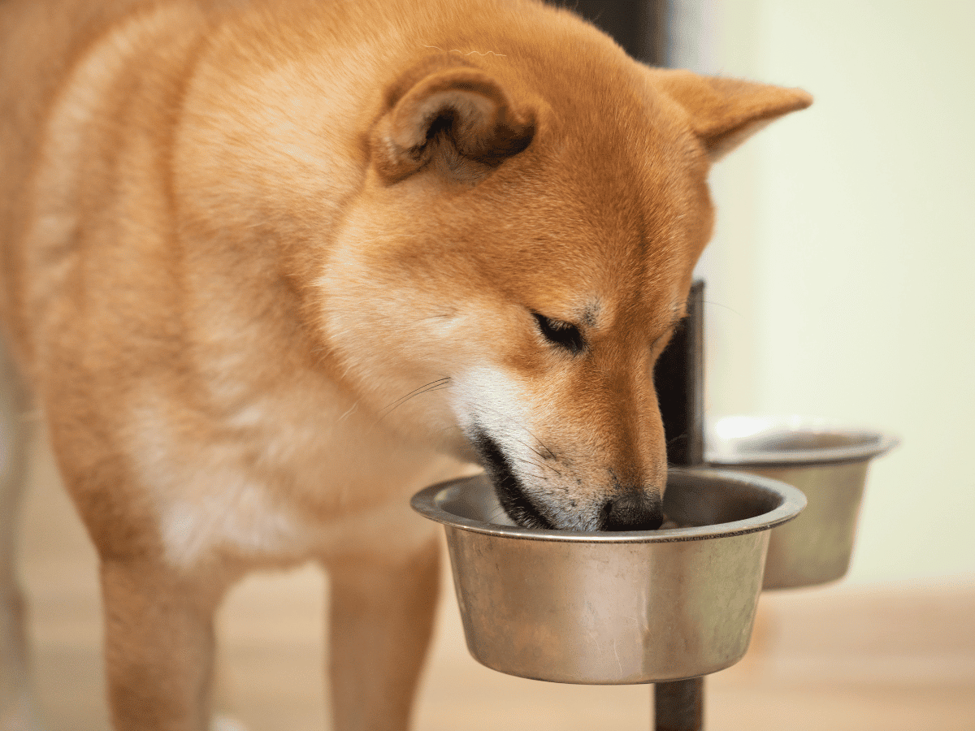
- Allergies environnementales :
Les allergies environnementales chez le chien, sont très courantes (70% des allergies canines) et causées par des allergènes comme les pollens, acariens, moisissures ou herbes. Elles provoquent démangeaisons, rougeurs, léchages excessifs, perte de poils, otites ou lésions cutanées. Le traitement inclut la désensibilisation (immunothérapie) et des médicaments pour soulager les symptômes.
Des soins locaux pour soulager sous forme de shampoings apaisants pour renforcer la barrière cutanée, peuvent être prescrits

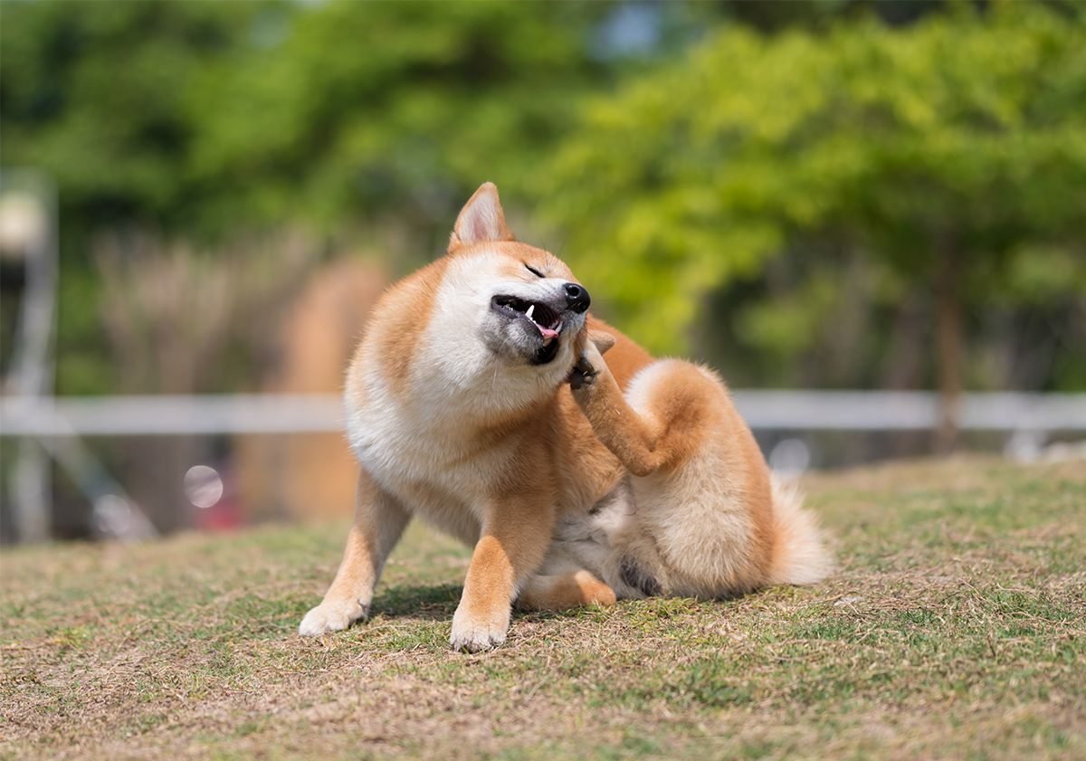
- Allergies médicamenteuses :
Les allergies médicamenteuses chez le chien, souvent révélées par des démangeaisons intenses, vomissements, diarrhées ou problèmes respiratoires, nécessitent une consultation vétérinaire urgente car elles peuvent mener à un choc anaphylactique potentiellement fatal, impliquant une intervention immédiate pour contrôler les symptômes avec des antihistaminiques, corticoïdes ou autres anti-inflammatoires. Il faut identifier et stopper le médicament en cause, puis gérer les signes avec un traitement adapté, souvent une association de médicaments pour soulager le prurit et l'inflammation.




2024 @PRIMITIVES LOVERS | Tous droits réservés.
Toutes reproductions est interdite.

